Information om stämpelsystemet ToePunch

Pre-Elit, Pre-A samt Pre-B kommer att använde det nyutvecklade ToePunch systemet som nu är godkänt av IOF.  Systemet består av stämplingsenheter som liknar sportIdent-enheterna. Varje enhet gäller bara för en kontroll/klass. Då det är flera uppgifter/kontroller på samma skärmar så kommer det att sitta en enhet per uppgift. Enheterna kommer att vara markerade som bilden visar.  Enheten på bilden är således för Pre-Elit kontroll 1 samt Pre-A kontroll 2. | 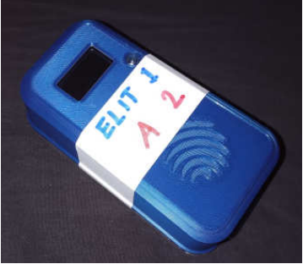
Om en enhet skulle sluta fungera så sker reservstämpling genom att använda en säkerhetsnål från nummerlappen och göra en markering i kontrollbeskrivningen enligt följande: | 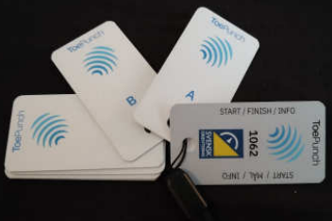
Om en enhet skulle sluta fungera så sker reservstämpling genom att använda en säkerhetsnål från nummerlappen och göra en markering i kontrollbeskrivningen enligt följande: | 